Trafikktryggleiksrutinar

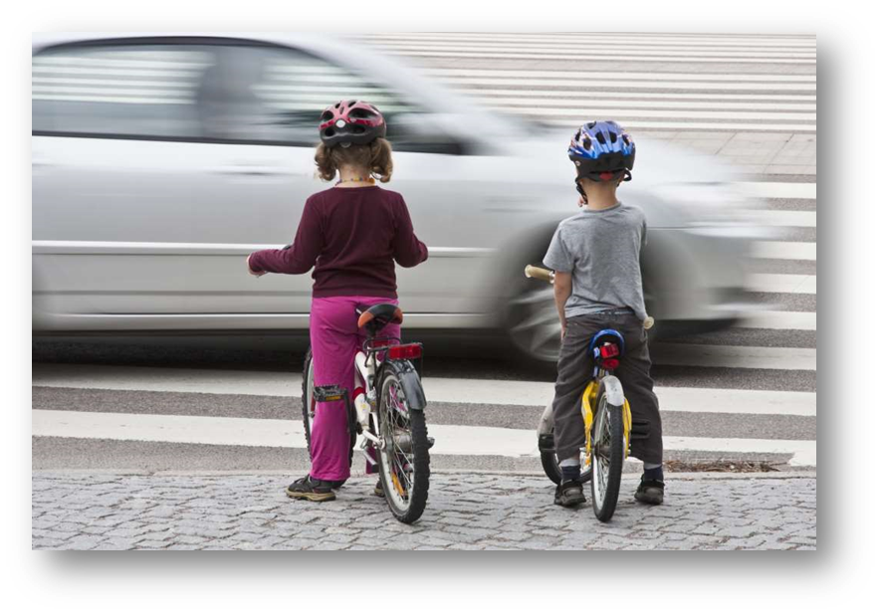

Kvam herad som vegeigar
27.3.2026

Innhold
Endringshistorikk 3
Kvalitetssystem 3
Trafikksikkert herad 3
Trafikksikringsplan for Kvam herad 2024 - 2027 4
Organisering av trafikktryggleiksarbeidet 6
Administrativ trafikktryggleiksgruppe 6
Søknad om fylkeskommunale midler til fysiske TS-tiltak 7
Handtering av trafikktryggleiksinnspel frå andre etatar, organisasjonar og publikum 7
Politisk kontroll med trafikktryggleiksarbeidet 8
Rutine for snøbrøyting og vegetasjonsrydding 8
Vegetasjonsrydding 8
RUTINAR FOR VEGETASJONSRYDDING 9
Snøbrøyting 12
Retningslinjer for brøyting og vinterdrift 12
Trafikktryggleik ved anleggsverksemd 14

Endringshistorikk

Første utgåve: 22.10.2020
Revisjon 1: 27.3.2026

Kvalitetssystem

Kvam herad nyttar Compilo som sitt kvalitetssystem. Denne rutinen med eventuelle vedlegg skal derfor leggjast inn i systemet. Eventuelle avvik frå rutinane skal tilsvarande rapporterast i Compilo sin avviksmodul.
Denne rutinen skal fortløpande reviderast i tråd med endringar i politiske vedtak, arbeidsmetodar, forsikringsvilkår med meir. Rutinen skal minimum gjennomgåast og reviderast ved rullering av trafikksikringsplan, endra rammeavtale for vintervedlikehald og endring i forsikringsvilkår. Uansett skal rutinen gjennomgåast og reviderast minimum kvart 2. år. Endringar frå tidlegare versjonar skal gå fram av endringshistorikken.

Trafikksikkert herad

Kvam herad er godkjent som Trafikksikkert herad sidan 2020. Godkjenningsordninga vart organisert av Trygg Trafikk i samarbeid med fylkeskommunane, og har godkjenningskriterier knytt til kommunens leiing, barnehagar, skular, kulturavdeling, kommuneoverlege, helsestasjon, plan- og byggjesak og tekniske tenester. Når det gjeld kriteriane knytt til kommunen sine tekniske tenester, er desse nemnd under:
- Kommunen har utarbeida ei prioriteringsliste over fysiske trafikksikringstiltak på kommunal veg.
- Kommunen har utarbeida ei prioriteringsliste over trafikksikringstiltak på fylkes- og riksveg.
- Kommunen har rutinar for å søka fylkeskommunale midlar til fysiske trafikksikringstiltak.
- Kommunen har rutinar for rydding av snø og vegetasjon på skulevegar.
- Kommunen har rutinar for å kvalitetssikra trafikktryggleiken i samband med anleggsverksemd i kommunen.
- Kommunen har utarbeida rutinar for handtering av innspel på trafikksikringstiltak frå andre etatar, organisasjonar og publikum.

Denne rutinen skal saman med kommunen sin gjeldande trafikksikringsplan svara på dei nemnde kriteria for å oppretthalda godkjenninga som Trafikksikkert herad.

Trafikksikringsplan for Kvam herad 2024 - 2027

Kvam herad sin gjeldande trafikksikringsplan vart vedteken av Kvam heradsstyre den 7.12.2023 i sak HST- 155/23. Trafikksikringsplanen inneheld prioriteringsliste for kommunale og fylkeskommunale vegar. Her er følgjande tiltak definerte som «topp-prioriterte» strakstiltak:

Kategori | Nr | Pri | Stad | spesifikasjon | Ansvar
Gang/ sykkel-veg | 1 | S | Øystese-Laupsa fv 79 | Komplettering av gang og sykkelveg på gjenståande strekning. Reguleringsplan er godkjend. Skuleveg. | VLFK
 | 2 | S | Vikedal-Ålvik fv 79 | Utarbeida reguleringsplan for den delen som manglar på strekninga, og ha denne godkjend i perioden. Skuleveg. | VLFK  / KH
 | 3 | S | Ålvik | Opparbeida gangveg på strekninga pensjonisten-Torget. | VLFK / KH
 | 4 | S | Torebøen feltet, Øystese | Opparbeida fortau fram til eksisterande fortau i sving Skårdalsvegen. Reguleringsplan er godkjend. Skuleveg. | KH
Fart | 11 | S | Norheimsund sentrum | Vurdera fartsreduksjon til 40 km/t i Norheimsund sentrum frå rundkøyring v Straumbrua til avkøyrsle til Hardanger Fartøyvernsenter. | VLFK
 | 12 | S | Tørvikbygd | Redusert fartsgrense til 60 km/t frå Berge gard til 50 km/t sone i Tørvikbygd | VLFK
Kryssing g/s-veg, gangfelt | 18 | S | X fv 49 Dalheim/ Tørvikbygd | Forsterka tryggingstiltak for gåande som kryssar trafikk ned mot ferjekai. Skuleveg. | VLFK
Veglys | 23 | S | Fosse-tunellen | Etablera lys i tunellen. | VLFK
 | 24 | S | Mundheim sentrum | Etablera gatelys ved buss-terminal | KH
Sikt-betring | 26 | S | Heile kommunen | Hekk-kampanje «Klipp hekk og buskar». Heimeside og evt lokale kampanjar. | KH
 | 27 | S | Berge Gartneri, Tørvikbygd | Utbetra sikt-tilhøva i utkøyrsle frå gartneri inn mot fv 49 | KH/privat
 | 28 | S | Årleg kantklipp | Kommunale vegar  Fylkesvegar | KH  VLFK
Veg-utbetring | 34 | S | Kvam ungdomsskule- Nedre Vik | Etablera ny veg i samsvar med reguleringsplan/ny sentrumsplan for Øystese. Skuleveg. | KH
 | 35 | S | Øystese barneskule | Opparbeida løysing som tilfredsstiller ønskjet om hjartesone ved skulen. | KH
 | 36 | S | Norheimsund skule | Reguleringsplan for nærområdet er godkjend. Gjennomføra tryggingstiltak i samsvar med plan for å oppnå hjartesone ved skulen. | KH
 | 37 | S | Tveitnes-svingen, Ytre Ålvik | Ulukkespunkt. Tiltak som skilting etc må vurderast. | VLFK
 | 38 | S | X Herads-tveitvegen - fv 49 | Reguleringsplan er utarbeidd. Gjennomføring av tiltak i plan for å redusera konflikt i kryss/avkøyrsle. | VLFK
Andre | 48 | S | Øystese sentrum fv 79 | Utbetring av dårlege fortauskantar, innstramming av kryss, retta feilskilting etc. Ref VLFK prosjektark datert 3 mars 2023. Skuleveg. | VLFK
 | 49 | S | Norheimsund | Utbetring av dårlege fortauskantar, innstramming av kryss, retta feilskilting etc. Ref VLFK prosjekt 060755 datert 1.3.2023. Skuleveg.  Oppdatering av skiltplan for Norheimsund sentrum | VLFK  VLFK/KH
 | 50 | S | Nedre Norheim | Skilta parkeringsforbod for sikring av utrykningsveg frå Toloheimen til fv 79 | KH/VLFK

Ut over desse fysiske tiltaka har planen trafikantretta tiltak og organisatoriske tiltak.

Føremålet med dei organisatoriske tiltaka er å skapa eit best mogleg grunnlag for eit breitt, systematisk, målretta og samordna trafikktryggingsarbeid i Kvam for å nå mål og strategiar i tiltaksplanen, vist under;
- Kvam skal vera re-godkjent som Trafikktrygt herad i planperioden
- Kommunen skal ha eigen post for trafikktryggleiksarbeid i årsbudsjetta og aktivt søkja om ekstern finansiering som supplement til eigne midlar for å styrkja gjennomføringskapasiteten.
- Trafikktryggleik skal vera tema i alle arealplanar i Kvam (”føre-var”-prinsipp)
- Trafikktryggleik skal vera tema i utbyggingsprosjekt og prosjektering både i planlegging og utføring
- Kommunen skal ha ei administrativ trafikktryggleiksgruppe som sikrar tverrsektorielt arbeid med trafikksikring innad i kommunen. Gruppa skal halda seg orientert om trendar innan trafikkulukker og trafikksikring. Den skal handsame innspel til trafikksikring, bidra til trafikktryggleik i samband med offentlege arrangement og sørgja for trafikksikring i kommunen sitt eige planarbeid og utbyggingsprosjekt. I tillegg disponerer gruppa budsjettposten for trafikktryggleiksarbeid, og er ansvarleg for at kommunen søkjer finansiering til trafikksikringsarbeid gjennom ulike stønadsordningar.
- Tverrfagleg samarbeid med andre instansar skal ivaretakast gjennom årlege samordningsmøte med politi, Vestland fylkeskommune og Kvam herad. Første del av møtet skal vera ope og med høve til innspel frå transportfirma i kommunen.
- Tema om trafikktryggleik skal liggja lett tilgjengeleg på heradet si heimeside, og kommuniserast til innbyggjarane gjennom andre relevante sosiale medium (info om skadestatistikk, analysar, artiklar og prosjekt). Tilsvarande skal det vera lett for innbyggjarar å følgja status på eigne innspel til trafikksikring.

Praktisk organisering av trafikktryggleiksarbeidet

Administrativ trafikktryggleiksgruppe

Det skal vera ei administrativ tverrfagleg trafikktryggleiksgruppe satt saman av:
- Teknisk sjef (leiar)
- Oppvekstsjef/barnas representant
- Sjef for samfunnsutvikling
- Kommuneoverlege
- Leiar for bygg og veg
- Driftsleiar veg og anlegg / Hamnesjef
- Evt politisk representant

Gruppa skal ha faste månadlege møter, og vert kalla inn av Teknisk sjef.
Gruppa har ansvar for:

Søknad om fylkeskommunale midlar til fysiske TS-tiltak
Den tverrfaglege trafikktryggleiksgruppa har ansvar for å halde oversikt over fylkeskommunale stønadsordningar, og eventuelt utarbeide søknadar der dette er aktuelt. Gjennomgang av moglege stønadsordningar skal vera del av den faste agendaen for månadsmøtet.

Handtering av trafikktryggleiksinnspel frå andre etatar, organisasjonar og publikum

- Den tverrfaglege trafikktryggleiksgruppa har ansvar for å handtera trafikktryggleiksinnspel som kjem inn til kommunen utanom rullering av trafikksikringsplanen.
- Innspel som gjeld trafikksikring skal registrerast inn i sak typisk merka trafikksikring 25/131 «Trafikksikring /vegljos/skilt/fartshumpar/gangfelt-innspel frå publikum årstal…)». Leiar bygg og veg skal vera ansvarleg for saka. Dersom innspel kjem munnleg, skal den som kjem med innspelet oppmodast om å senda dette inn skriftleg.
- Ansvarleg for saka held oversikt over innkomne innspel og avklarar om desse er prioritert/omtalt/vurdert i gjeldande trafikksikringsplan.
- Under dei månadlege møta i trafikktryggleiksgruppa, skal tiltak i plan og innkomne innspel vurderast, prioriterast og eventuelt vedtakast. Vidare skal ansvar for å gi tilbakemelding på innspel fordelast i møtet.
- Prioritering av tiltak skal skje med bakgrunn i tilgjengelege økonomiske rammer, prioritet i trafikksikringsplan, ulukkeshendingar/statestikk i området og venta kost nytte av tiltaket. Vidare er det særleg følgjande tiltak som skal prioriterast;
  - Fysiske tiltak
    - trygg skuleveg inkl. nærområde/hjartesone ved skule og barnehage (gang og sykkelveg, veglys, transport)
    - kryssings- og punktutbetringar
    - samanhengande gang og sykkelveg mellom Vikedal og Ålvik
    - siktutbetring langs veg og fartsreduserande tiltak
  - Veglys
    - Skuleveg (opphaldsstad/venteplassar/buss-skur/leskur/kryss) vert prioritert før vegstrekk
    - Innspel frå offentlege styresmakter og grenda lag vert prioritert før enkeltpersonar
    - Punkt som er lista i ts-plan vert prioritert
    - Trafikkforhold (mengde, fartsgrense, fordeling mellom mjuke og harde trafikkantar, kjende uhell frå tidlegare)
    - Kostnad knytt til å etablera nytt/nye lyspunkt i høve til eksisterande nett i området
- Alle nye innspel i ts-planperioden som ikkje vert gjennomført, vert vurdert på nytt saman med innkomne innspel i samband med rullering av trafikksikringsplanen. Rullering av ts-planen vert gjort kvart fjerde år eller når dette er vedteke i kommunen sin planstrategi.
- Seinast innan 1. august kvart år skal gruppa gå gjennom innkomne innspel og tiltak i trafikksikringsplanen for å vurdera aktuelle større tiltak påfølgjande år. Gruppa har deretter ansvar for å melda desse tiltaka inn til den administrative budsjettprosessen.
- Kommunestyret løyver gjennom si årlege budsjettbehandling midlar til gjennomføring av ts-tiltak.
- Trafikksikringsplanen skal gjennomgåast årleg i lag med bl.a. politi og Statens Vegvesen/Vestland fylke

Politisk kontroll med trafikktryggleiksarbeidet

Kvam Formannskap har ansvaret for politisk oppfølging av trafikktryggleiksarbeidet.

Rutine for snøbrøyting og vegetasjonsrydding

Føremålet med rutinen er å sikra god ivaretaking av tenestene snøbrøyting og rydding av vegetasjon slik at trafikksikkerheten blir best mulig.

Vegetasjonsrydding
God sikt er ein føresetnad for at du skal få auge på gåande og syklande som kryssar din avkjørsel. Ein temaanalyse av sykkelulukker viste at dårleg sikt var ein medverkande faktor i over 30 % av dødsulukkene på sykkel.

RUTINAR FOR VEGETASJONSRYDDING

Kantslått og krattrydding
Vegetasjon på grasareal mellom bilveg og gang- og sykkelveg skal ikkje vera høgare enn 50cm.

I føreskrivne sikttrekantar og i siktsonar i innkurvar skal gras- og kratthøgde ikkje vera høgare enn 50cm over vegbanen.

Vegetasjonen skal ikkje hindra sikten til skilt eller vegmerking. Den skal heller ikkje vera til hinder for trafikantane eller ved gjennomkøyring av vegvedlikehaldet.

Der vegetasjonen er venta å bli over 75cm, skal det klippast 1 gong pr. år i minst 2m breidde.

Kommentar:
Der det er mogleg bør det utførast kantrydding utanfor eigedomsgrensa. Behovet er størst der greiner frå store tre heng inn i siktsonar, og der det er tett botnvegetasjon i siktområde i knytt til vilttrekk.
Nabolova gir kommunen rett til å fjerna vegetasjon som veks inn på offentleg vegområde, men grunneigar må først varslast og få høve til å gjera arbeidet sjølv. Varsel skal gjerast skriftleg med minimum 14 dagars frist.

Reglane for frisiktsoner seier kor mange meter lengde frå vegkryss og liknande du må klyppe hekk og buskar ned til 50 cm høgde. Hekken kan flyttast inn på tomta slik at den er plassert utanfor frisiktsona. Sjå eksempel på frisiktsoner, merka med raud stipla strek på teikningane.
Krav til frisiktsoner er gitt i veglova. De varierar med vegtype, trafikkmengde og fartsgrense.

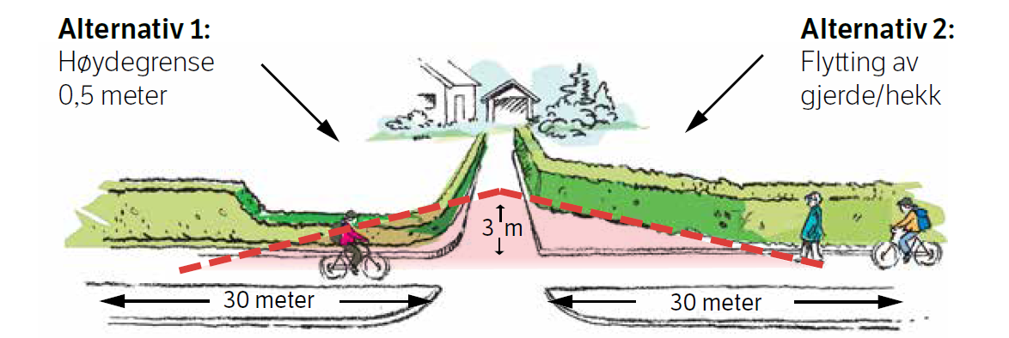

Dersom avkjørselen din kryssar gang- og sykkelveg, må høgde på hekk og gjerde ikke overstiga 0,5 meter over gateplan i frisiktsonen.

Klipp enten hekken din slik at den vert halden under 0,5 meter (alternativ 1) eller flytt gjerde og/eller hekk utanfor frisiktsonen, merka med rosa farge (alternativ 2).

Det må vera 3 meter fri sikt inn i avkjørselen. Det betyr at når du står 3 meter inn i avkjørselen din, skal du kunne sjå midten på gang- og sykkelvegen 30 meter til kvar side.

Merk at frisiktsonen bør utvidast utover 30 meter dersom gang- og sykkelvegen hellar og syklistene held høg fart.

Dersom avkjørselen din munnar ut i vegen, må høgde på hekk og gjerde ikkje overstiga 0,5 meter over gateplan.
Hekk og gjerde kan også flyttast utafor frisiktsonen, merka med raud stipla strek.
Det må vera 4 meter fri sikt inn i avkjørselen. Det betyr at når du står 4 meter inn i avkjørselen din, skal du kunna sjå vegen 45 meter til kvar side dersom fartsgrensa er 50 km/t, og vidare auka avstandane med farten slik figuren illustrerar.

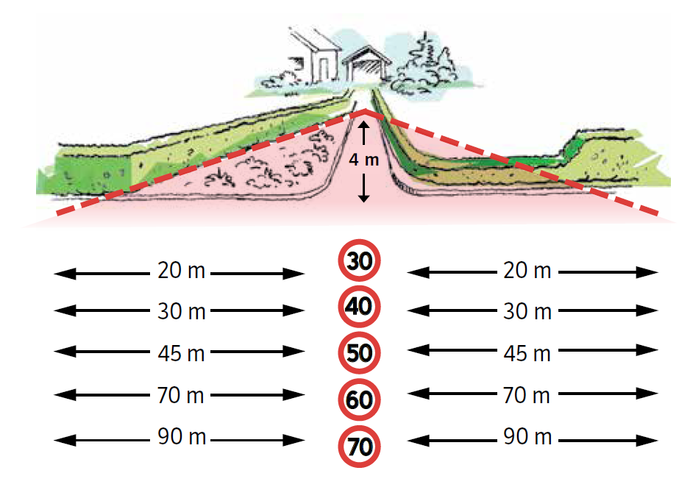

Dersom du har tre ut mot veg, fortau eller gang- og sykkelveg må ikkje greiner hengja lågare enn 5 meter over vegbanen.
Over fortau og gang- og sykkelveg må ikkje greiner hengja lågere enn 3 meter.
Eigaren av trea er også ansvarleg for fjerning av greiner som fell ned.
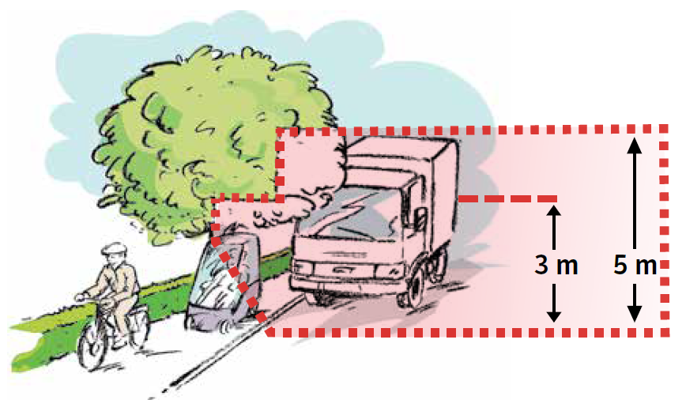

Snøbrøyting
Henvendelsar om vintervedlikeholdet, herunder forhold som er relatert til trafikksikkerhet, er regulert av ordninga som er skildra på kommunen si heimeside:

Retningslinjer for brøyting og vinterdrift

Bakgrunn:
Som eit ledd i Kvam herad sitt arbeid med trafikksikring er det utarbeidd retningslinjer for brøyting, strøing og annan vinterdrift av kommunale vegar og areal.
Retningslinjene gjeld for alle som utfører vinterdrift for Kvam herad, både tilsette i heradet, og personell som er innleigd på timebasis og på kontrakt.
Oppgåver som går inn under vinterdrift er som fylgjer:
- Brøyting
- Rydding av snø og is
- Snøfresing
- Snø og ishøvling
- Strøing med sand og eventuelt salt
- Manuell snørydding
Alt personell som utfører vinterdrift skal setja seg inn i retningslinjene, og fylgja dei.

Beredskap:
Kvam herad har ein standard for vinterdrift der det er definert kva føreforhold som er godteke, og kva som utløyser tiltak. Den definerer også kva tidsrom som gjeld for iverksetjing av tiltak.
Standarden er vedteken av heradsstyret, og kan endra seg dersom nye moment gjer dette nødvendig. Standard for vinterdrift er å finna på Kvam herad sine heimesider
Brøyting - Nettsider for Kvam herad
Personell som utfører vinterdrift plikter å ha beredskap slik at det raskt kan setjast i verk tiltak når dette er nødvendig for å halde vegnettet innanfor standarden. Det kan også oppstå situasjonar der tiltak er nødvendige sjølv om føret teoretisk er innanfor standarden. Det vil då verta særskilt utkalla til slike hendingar.
Beredskap for vinterdrift går frå 1. november til 30. april kvart år.

HMS og trafikksikkerheit:
For vinterdrift kan fylgjande forhold vera spesielt risikofylte:
- Arbeid på veg der ein er eksponert mot annan trafikk
- Arbeid på bruer og kaier
- Manuell trafikkdirigering
- Arbeid i områder som er trafikkert av gåande og syklande
- Kantar og kumlokk som medfører fare for hekting
- Påmontert utstyr som kan hindre sikt frå arbeidsmaskin.
- Parkerte bilar i veg som hindrar framkome

Sikkerheitsvurdering:
Byggherre (Kvam herad) har ansvar for å gjennomføra risikovurderingar av forholda rundt utførselen av vinterarbeidet (SHA).
SHA planen (Sikkerheit, helse og arbeidsmiljø) skal innehalde alle risikomomenta som byggherre kjem fram til.

Arbeidet skal fylgja norsk standard:

- NS 5815 Risikovurdering av anleggsarbeid
- NS 5814 Krav til risikovurderingar.

Entreprenøren skal risikovurdere dei punkta han spesifikt skal utføra i utførselen av vinterarbeidet (eksempel: snørydding i vegkryss).
Dette skal gjerast gjennom ein SJA (sikker jobbanalyse). Denne skal opprettast og gjennomgåast med jevne mellomrom saman med alle som utfører arbeid. Dette for å avdekka om nye moment har oppstått, og ta bort moment som ikkje lenger er relevante. Den skal signerast, og oppbevarast i arkiv.
Entreprenøren sin risikovurdering skal innehalde alle risikomoment som entreprenøren kjem fram til.

Varslingsplan:
Kvam herad skal ha ein oppdatert varslingsplan tilgjengeleg for alle som utøver arbeid på vegane. Varslingsplanen skal innehalde namn på kven som skal kontaktast dersom uhell eller uforutsette hendingar oppstår, samt kontaktinformasjon til vedkommande.
Varslingsplanen skal også beskrive kva som skal gjerast dersom det har hendt ei ulukke.

Uønska hendingar:
For å førebyggje ulukker er det viktig at uønska hendingar vert rapportert inn.
Alle uønska hendingar skal rapporterast snarast, og utan unødig opphald til næraste overordna. For entreprenørar som utfører arbeid for Kvam herad skal uønska hendingar rapporterast til driftsleiar veg og anlegg.
Alle uønska hendingar som vert rapporterte inn til Kvam herad skal behandlast som eit avvik. Avvik skal gjennomgåast, og det skal iverksetjast tiltak som reduserer risikoen for nye avvik før avvik lukkast og arkiverast.

Utstyr:
Alt utstyr som vert nytta til vinterdrift skal vera CE godkjent, og i god stand.
Maskiner som er underlagde årleg kontroll, skal ha dette på plass før vintersesongen startar.
For utstyr og maskiner skal det føreliggja samsvarserklæring som dokumenterer at utstyr som plogar, skjær, spreiarar osb. er tilpassa køyretøyet det er montert på.
Samsvarserklæringa skal fylgja utstyret.

Alle maskiner skal vera skodd etter føret det vert brukt på. Som eit minimum skal det nyttast pigga vinterdekk. Under særskilt krevjande forhold skal det nyttast kjetting.

Opplæring:
Entreprenøren skal ha på plass prosedyrar som sikrar at all bruk av maskiner og utstyr vert utført av personell som har fått nødvendig opplæring. Opplæringa skal vera gjennomført på eit språk som vedkommande forstår.
Opplæringa skal vera dokumentert. Dokumentasjon kan vera ei enkel, signert stadfesting på at opplæring er gitt, kva opplæringa omfattar, og dato for opplæringa.

Bli kjend på roden:
Alle operatørar skal gjera seg kjende i det området dei skal utføra vinterarbeid. Dette skal gjerast før det kjem snø, slik at ein får god oversikt over utsette punkt som kan medføra huking eller skader.
Dersom det vert avdekka problempunkt skal dette meldast inn til driftsleiar veg og anlegg. Dersom det er mogeleg skal problempunktet utbetrast før vintersesongen tek til. Det er likevel operatøren sitt ansvar å unngå skader på utstyr eller materiell under utførelse av vinterdrift.
Under synfaring skal det også avklarast kvar ein kan, og ikkje kan deponera snø.

Mobiltelefon:
Mobiltelefon skal berre nyttast på forskriftsmessig måte. Det skal nyttast handsfree til taleanrop også på lukka område. Det er forbode å tasta på telefon eller nettbrett under køyring.

Arbeidstid:
Entreprenørar som utfører arbeid for Kvam herad må ha tilgjengeleg utkvilt personell slik at det kan rullerast på arbeidstid ved tunge snøfall. Sjølv om vinterdrift er friteke for køyre og kviletid på tunge køyretøy, bør ein unngå at personell er på arbeid i for lange økter.
Operatørar skal ikkje arbeida ut over 13 timar i løpet av 24 timar.
Trøytte og ukonsentrerte førarar er ein vesentleg sikkerheitsrisiko.

Trafikktryggleik ved anleggsverksemd

Føremålet med rutinen er å sikra best mogeleg trafikktryggleik knytt til anleggsverksemd på kommunen sine vegar. Dette skal skje gjennom samhandling mellom utførande og kommunen som mynde og vegeigar. Byggherreforskrifta skal fylgjast.

Ved større arbeid skal det utarbeidast SHA-plan for arbeid langs veg.

Utførande entreprenør skal ha sin eigen SHA plan.

Når det gjeld arbeidsvarsling gjeld denne for arbeid på eller ved kommunal veg.
Rutinen vert gjennomført i to trinn:

- Ansvarleg for arbeidet fyller ut arbeidsvarslingsskjema som skal sendast inn til kommunen for sakshandsaming

- Arbeidsvarslinga vert handsama av leiar veg og anlegg som gjev tilbakemelding til ansvarleg. Varsling pr. e-post til andre eksterne skjer av sakshandsamar med mindre noko anna vert avtala. Sakshandsamar vurderer behov for annonsering.

Skjema for arbeidsvarsling finns her:
Retningslinjer for graving i kommunal veg vart vedteke 30.9.2014 (websak 14/846)

Skjema for bruk finnast her (Må rettast):

Graveløyve - Nettsider for Kvam herad

